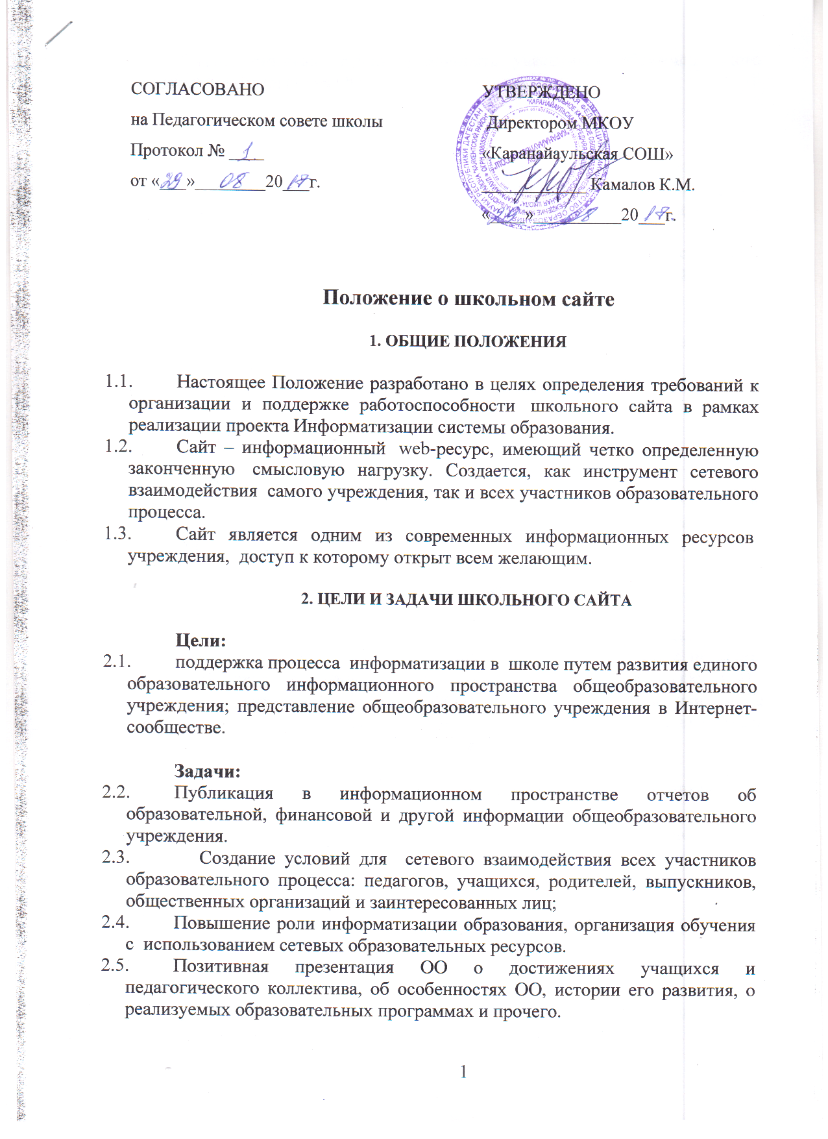

2.6. Систематическая информированность участников образовательного процесса о деятельности ОО

3. ИНФОРМАЦИОННЫЙ РЕСУРС САЙТА

- Информационный ресурс Сайта формируется в соответствии с деятельностью всех структурных подразделений школы, ее преподавателей, работников, обучающихся, родителей, деловых партнеров и прочих заинтересованных лиц.
- Информационный ресурс Сайта является открытым и общедоступным.
- Основными информационно-ресурсными компонентами сайта могут являться следующие блоки:
О школе
  - Контактная информация о школе (адрес, номер телефона, адрес электронной почты, схема проезда).
  - История школы (описание истории школы, ее основные достижения, известных выпускников и т.п.).
  - Правила приема.
  - Документы.
  - Достижения школы.
  - Партнеры (информация о: ВУЗах, с которыми сотрудничает школа, предприятиях, где могут подрабатывать дети или пойти работать после окончания и т.п., информация о спонсорах, их вкладе в развитие данной школы).
  - Вакансии (объявление об открытых вакансиях для школы).
Персонал
- Администрация (информация о директоре, органе государственно-общественного управления, заместителях директора, социальном педагоге, психологе, школьном враче: обращение, обратная связь, ссылки на форумы);
- Учителя (информация об учителях ОО, персональные страницы учителей с ссылками на разработанные учебно-методические материалы; если учитель ведет свою рубрику или форум, ссылка на рубрику или форум);
Внеурочная деятельность
- Материалы о научно-исследовательской деятельности обучающихся и их участии в олимпиадах и конкурсах.
- Информация о происходящих в школе событиях (праздники, конференции, конкурсы).
- Родительский форум.
- Форум учеников.
- Приведенная структура сайта является примерной и может меняться в соответствие с приоритетными задачами ОО.
- К размещению на школьном сайте запрещены:
- - информационные материалы, которые содержат призывы к насилию и насильственному изменению основ конституционного строя, разжигающие социальную, расовую, межнациональную и религиозную рознь;

- - информационные материалы, содержащие пропаганду наркомании, экстремистских религиозных и политических идей;
- - иные информационные материалы, запрещенные к опубликованию законодательством Российской Федерации.

4. Организация информационного наполнения
и сопровождения Сайта

- Руководство обеспечением функционирования Сайта и его программно-технической поддержкой возлагается на администратора сайта.
- Администратор сайта выполняет операции, непосредственно связанные с эксплуатацией Сайта: изменение дизайна и структуры, размещение новой и удаление устаревшей информации, публикация информации из баз данных, разработка новых web-страниц, реализация политики разграничения доступа и обеспечение безопасности информационных ресурсов.
- Администратор сайта осуществляет консультирование лиц, ответственных за предоставление информации, по реализации концептуальных решений и текущим проблемам, связанным с информационным наполнением и актуализацией информационного ресурса.
- Информация, готовая для размещения на Сайте, предоставляется в электронном виде администратору сайта, который оперативно обеспечивает ее размещение в соответствующем разделе Сайта.
- Текущие изменения структуры Сайта осуществляются ответственным за информатизацию образовательного процесса. Изменения, носящие концептуальный характер, согласовываются с директором школы.

